Консультация для родителей детей среднего дошкольного возраста по теме «Спорт»
Тема: «Спорт»
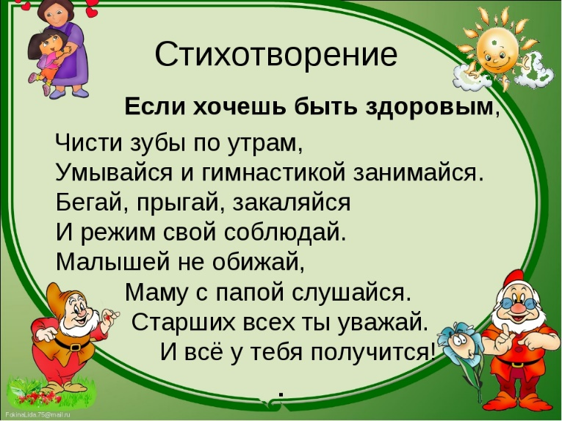
Все знают о том, что спорт – это жизнь. И чтобы спорт стал частью жизни вашего чада, нужно постараться привлечь ребёнка к этой сфере. А как это сделать, если, например, живые примеры не помогают, а собственного желания вступить в общество здоровых и весёлых спортивных детишек у малыша не появилось? Можно использовать свою фантазию и некоторые способности и действовать по-другому, например, рассказывать рассказы и стихи о спорте, в которых уклон делается на то, что спорт – это весело и здорово, а также что он помогает в жизни. Такой рассказ можно легко придумать самостоятельно, проявив немного творческих способностей и фантазии.
Прочитайте стихотворение Е. Багранян «Маленький спортсмен»
Маленький спортсмен
Занимайся волейболом,
Греблей, плаваньем, футболом,
Змеев пестрых запускай,
На коньках зимой гоняй.
Езди на велосипеде
И всегда стремись к победе.
Сильным будь на радость всем,
Славный маленький спортсмен.
Поговорите о прочитанном: О каких видах спорта идёт речь в стихотворении?
Как называются люди, занимающиеся волейболом, футболом, хоккеем, и. т. д. (ответы волейболист, хоккеист и т. д).
Что же такое спорт? ( ответ например- спорт это занятие физическими упражнениями, регулярные тренировки, спортивные соревнования, достижения высоких результатов, желание победить.
Люди, которые занимаются спортом, как называются?
Что же нужно делать, чтобы стать спортсменом? (например: нужно заниматься физкультурой, закаляться, по утрам делать зарядку).
Есть такая пословица: «Кто спортом занимается - тот силы набирается».

Дидактическая игра: «Кому нужны эти вещи»

Цель: Закрепление знаний детей о разных видах спорта, спортсменах, спортивных атрибутах. Развитие зрительного внимания, логического мышления.
Спросите у ребенка какому спортсмену нужны эти предметы и покажите на картинке:

Лыжи нужны… (лыжнику).
Коньки нужны (фигуристу, хоккеисту).
Мяч нужен (футболисту, волейболисту, баскетболисту).
Клюшка и шайба нужны (хоккеисту).
Ракетка нужна (теннисисту).

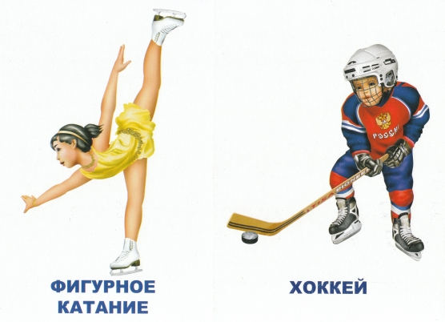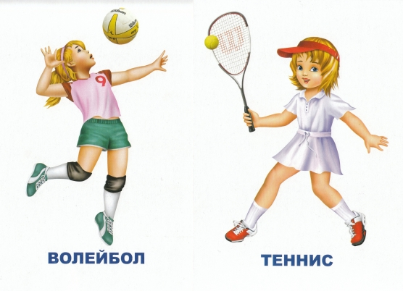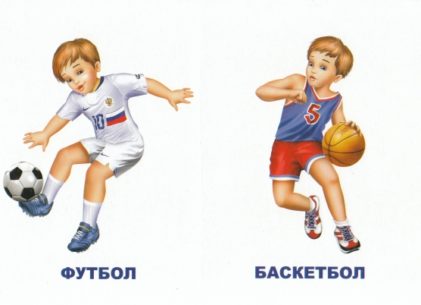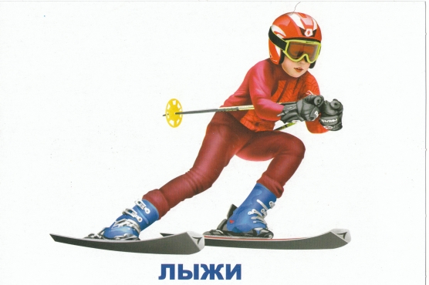

Игра «Кто больше скажет слов о мяче?»

Цель: Пополнение словарного запаса.
Бросаете мяч ребенку, задавая вопрос. Ребенок, возвращая мяч, называет слово-признак или слово-действие.
Например:
Мяч, какой?. (Круглый, резиновый, упругий, красивый, большой, легкий, детский, спортивный, футбольный)
Что умеет делать мяч? (Он умеет прыгать, скакать, кататься, плавать, летать)

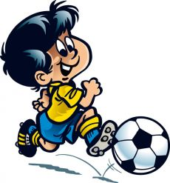
Загадки о спорте
Болеть мне некогда, друзья,
В футбол, хоккей играю я.
И очень я собою горд,
Что дарит мне здоровье… (спорт)
Всё лето стояли,
Зимы ожидали.
Дождались поры,
Помчались с горы. (санки)
И мальчишки, и девчонки
Очень любят нас зимой,
Режут лед узором тонким,
Не хотят идти домой.
Мы изящны и легки,
Мы - фигурные. (коньки)

Доскажи словечко
То вприпрыжку, то вприсядку дети делают …(Зарядку)
Если бросить, он подскочит бросишь снова, мчится вскачь, ну, конечно – это….(Мяч)
Во дворе с утра игра, разыгралась детвора. Крики: «шайбу!», «мимо!», «бей!» Там идёт игра — …(Хоккей)
По воротам ты ударь –не пропустит мяч …(Вратарь)

Пальчиковая гимнастика
САМОКАТ
Я несусь на самокате (Попеременно ударяют кулак о кулак и ладонь о ладонь.)
Мимо сосен и берёз.
Оставляет на асфальте (Делают шаркающие движения ладоней друг о друга.)
Самокат следы колёс.

Предлагаем прочесть сказку и обсудить ее с ребенком.
Два брата

Жили - были два мальчика - Витя и Женя. Витя был похож на Женю, а Женя - на Витю как две капли воды, потому что они были братья-близнецы. Да, и волосы у них были русыми, и глаза голубыми, и роста они были одинакового. Но Витя почему-то рос веселым, бодрым, жизнерадостным, а Женя - грустным, уставшим, вялым. Такое с братьями происходило потому, что один - любил закаляться, делал по утрам зарядку, часто бывал на свежем воздухе. А его брат по утрам вместо утренней гимнастики любил подольше поспать, вместо обливания холодной водой - съесть пяток пирожных, вместо прогулок - поиграть в компьютер. В общем, занимался чем угодно, только не физкультурой.
Наступил самый веселый праздник - Новый год. Витя и Женя с нетерпением его ждали, но на этот раз почему-то под елкой подарков не оказалось. Не успели дети огорчиться, как откуда ни возьмись, появились Дед Мороз и Снегурочка. Дети очень обрадовались появлению таких гостей, хотели поскорее получить подарки. Но Дед Мороз почему-то не спеши развязывать свой огромный подарочный мешок. Присмотревшись, Витя и Женя увидели на мешке большую дырку. "Это наша Бабушка Яга никак не успокоится, все думает, как бы детишкам праздник испортить" - посмеиваясь в бороду, объяснил дедушка.
- Ничего страшного, - сказала Снегурочка, - Сейчас ребята нам помогут быстро все исправить. Мы проведем конкурс-соревнование и тот, кто победит, будет первым выбирать подарок.
Детям объяснили условия, и их задача заключалась в следующем: перенести все подарки из мешка Деда Мороза в два других поменьше, но зато целых. По сигналу Снегурочки соревнование началось! Мальчики старались изо всех сил, но у Вити все получалось намного быстрее, а Женя уже через несколько минут сильно устал. Когда Витин мешок был уже полон, он не задумываясь, стал помогать брату.
- Ну что же, - сказала Снегурочка, - по - моему сразу видно, кто победил и почему! Витя, выбирай любой подарок, который тебе по душе.
Однако Витя, сказал, что они с Женей - братья и всегда все делают вместе, поэтому и подарки они будут выбирать вдвоем. Витя с благодарностью посмотрел на брата и крепко задумался: "Почему Витя так легко победил?"

Вопросы после прочтения: Как звали мальчиков? Какими они были? Какой наступил праздник? Кто пришел к детям? Что произошло по пути к ребятам у Деда Мороза и Снегурочки? Что предложила Снегурочка ребятам? Кто быстрее справился? Почему? Почему Витя отказался выбирать подарок первым?

